LOŠE DRŽANJE TELA – POREMEĆAJ POSTURE

Termin deformiteti kičme obuhvata različita stanja u kojima je kičma abnormalne osovine ili krivine. Dužina kičmenog stuba uslovljena je njegovom visinom. Za statiku kičmenog stuba pored pršljenova, međupršljenski diskusa i fibroznih veza odgovoran je i tonus leđne, grudne i trbušne muskulature. Posmatran u frontalnoj ravni kičmeni stub je prav, dok u sagitalnoj ima 4 fiziološke krivine: cervikalnu i lumbalnu lordozu i torakalnu i sakralnu kifozu. Dinamički posmatrano kičmeni stub je najviše pokretan u vratnom i lumbalnom delu. Ima pokrete: anterofleksije, retrofleksije, bočno pregibanje i torzije.
Od strukturnih deformiteta kičme treba razlikovati nestrukturne deformitete koji nisu fiksirani, bez promena su na kostima, bez rotacije pršljenova i lakše se koriguju. U nestrukturne deformitete spadaju:
- posturalna disfunkcija - histerična
- antalgična
- inflamatorna
- usled inegaliteta na donjim ekstremitetima
- kod kontrakture kuka

Strukturni deformiteti predstavljaju grupu deformiteta kičme koji se karakterišu promenama u strukturi i morfologiji pršljena iz bilo kog razloga. Najčešći deformiteti kičmenog stuba po tipu su: skolioza, kifoza i hiperlordoza.

U strukturne deformitete u odnosu na uzrast spadaju:
- Infantilna (0-3 godine);
- Juvenilna (3-10 godina);
- Adolescentna (preko 10 godina)

Deformiteti dijagnostikovani na rođenju su kongenitalni deformiteti, genetski uzrokovane ili kao posledica defekta u segmentaciji ili defekta u formaciji pršljenskih tela. Učestalost pojave kongenitalnih deformiteta u populaciji iznosi 1 na 1000 i mogu se javiti u sklopu različitih sindroma. Deformiteti po ovom tipu se mogu dijagnostikovati i u prenatalnom periodu udruženi sa srčanim anomalijama, anomalijama grudnog koša i bubrega. Obzirom da su kongenitalni deformiteti kičmenog stuba rigidni u terapiji se savetuje pored fizikalne terapije i primena midera i hirurška korekcija deformiteta. Kod koštanih deformiteta defekti segmentacije mogu biti bilateralni ili unilateralni, a defekti formacije mogu biti po tipu hemivertebre kada se radi o unilateralnom kompletnom izostanku formacije (kompletno segmentiran, semi-segmentiran, umetnut ili nesegmentiran) ili klinastog pršljena (unilateralni parcijalni izostanak formacije). Velika učestalost deformiteta kod spinalnog disrafizma u sva tri tipa.

Većina studija zaključuje da se deformiteti najčešće javljaju u uzrastu od 10-16 godina i to kod devojčica u torakalnom delu kičme. Ove promene su vezane za brzi i nagli rast, promenu telesne težine i specifičnih hormonalnih promena i loših životnih navika. Što se deformitet javi u ranijem uzrastu veći je rizik da će da progredira. Porast deformiteta kod devojčica u odnosu na dečake može da se objasni i manjom fizičkom aktivnošću i hormonalnim promenama i telesnom težinom bilo da se radi o gojaznosti ili pothranjenosti.

Deformiteti kičme mogu da se jave u okviru drugih oboljenja i stanja:
- Neuromuskularna u sklopu koje možemo razlikovati neuropatsku i miopatsku. U strukturne deformitete po tipu neuropatskih spadaju:
- Lezija gornjeg motornog neurona: cerebralna paraliza, spinocerebralna degeneracija (Mb. Fridrich, Sy Roussy Levy), Syringomyelia, i drugo
- Lezije donjeg motornog neurona: poliomyelitis, virusni myelitisi druge etiologije, Charcot-Marie Tooth Mb, spinalna mišićna atrofija (Mb. Werdnigh-Hoffman, Mb. Kugelberg-Welander)

- U strukturne deformitete po tipu miopatskih spadaju:
1. Arthrogryposis
2. Mišićna distrofija (Mb. Duchenne)
3. Kongenitalna disproporcija vlakana
4. Kongenitalan hipotonija
5. Distrofična myotonia
- Neurofibromatoze
- Mezenhimalni poremećaji: Sy Marfan, Sy Ehlers-Danlos
- Reumatska oboljenja
- Traume, frakture, i posle hirurških
- Ekstraspinalne kontrakture: nakon empyema i nakon opekotina
- Osteohondrodystrophio: diastrofska patuljastost, mukopolisaharidoze
(Sy Marquio), spondiloepifizealna displazija, multipla epifizealna displazija
- Koštane infekcije: akutne i hronične
- Metabolički poremećaji: rahitis, osteogenesis imperfecta
- Promene na lumbosakralnom zglobu: spondiloliza i spondilolisteza
- Deformiteti usled tumora: kičmenog stuba i kičmene moždine
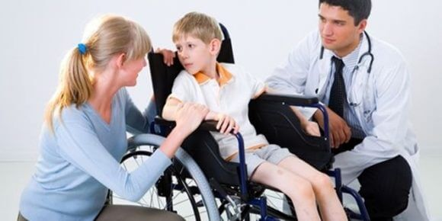
POSTURALNI STATUS DECE PREDŠKOLSKOG I RANOG ŠKOLSKOG UZRASTA
Definicija posture podrazumeva stav ljudskog tela odnosno ravnotežu između pojediih delova tela međusobno. Uspravan stav je karakterističan za čovekovo telo koje je simetrično i ima dve identične polovine. Telo čoveka možemo da podelimo na dve polovine kroz sagitalnu i frontalnu ravan.
Sagitalna ravan je zamišljena linija koja polazi od čela, preko korena i vrha nosa, središtem donje vilice, zatim grudne kosti, pupka, pubične kosti do regije izmedju oba stopala.
Frontalna ravan deli telo poprečno na dve identične polovine. To je zamišljena ravan koja deli telo na prednju i zadnju polovinu .
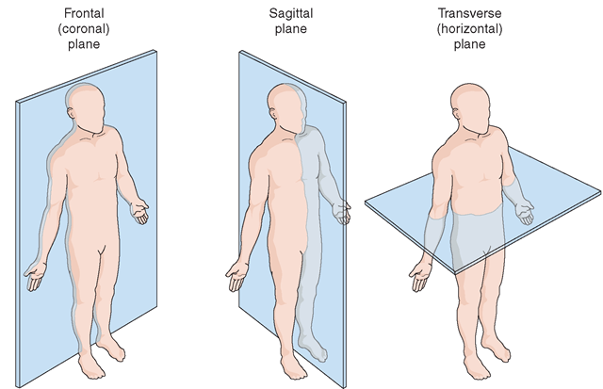
Odstupanja od simetričnosti dveju polovina tela predstavljaju poremećaj posture. Savremeni način života i usvojene pogrešne navike uslovljavaju da danas retko možete naći dete ili odraslu osobu sa idealnom posturom tela.
Dobra postura tela , dobar stojeći stav je stanje izbalansiranog odnosa mišićnog i skeletnog sistema. Na taj način telo se štiti od mogućih povreda i nastajanja deformiteta.
Dobra postura znači da je težina tela podjednako raspoređena na obe noge, nema nepotrebnog gubitka energije, pa samim tim i zamor izostaje. Uspravni stav tela (kada se čovek posmatra iz profila) podrazumeva zamišljenu liniju koja polazi od ušne školjke, preko vratne kičme , oba ramena, torakalnih pršljenova, lumbalnih pršljenova, kroz zglob kuka, kolena, skočnog zgloba.
Svaki poremećaj ravnoteže dovodi do narušavanja dobre posture. Kao posledica toga nastaju različiti deformiteti.
Posturalni deformiteti su učestali u dečijem i adolescentnom uzrastu. U predškolskom i ranom školskom uzrastu najčešće se javljaju funkcionalni poremećaji posture, dok je za adolescentni uzrast karakteristična pojava strukturalnih deformiteta kičmenog stuba.
Tokom perioda školovanja, postura deteta se suprostavlja mnogim spoljašnjim uticajima, koji dovode do neadekvatnih posturalnih navika. Postura se najviše menja između sedme i dvanaeste godine pod uticajem telesnih promena i psihosocijalnih faktora, sve u cilju postizanja ravnoteže u skladu sa novim proporcijama tela.
Prema McEvoy-u i sar. posturalna kontrola razvija se segmentalno u kefalo-kaudalnom smeru, počevši od uspostavljanja kontrole glave, potom trupa i na kraju postizanje posturalne stabilnost pri stajanju. Motorički i senzorni sistem koji je odgovoran za posturalnu stabilnost prolazi kroz tranziciju u uzrastu od 4-6 godina, a postiže zrelost odrasle osobe u uzrastu od 7-10 godina. Evolucija posture u sagitalnoj ravni između 4. i 12. godine smatra se posledicom normalnog muskuloskeletnog sazrevanja ili rezultatom procesa adaptacije u smislu održavanja ravnoteže u sagitalnoj ravni.
Postura je opisni termin za relativnu poziciju telesnih segmenata tokom mirovanja ili aktivnosti. Dobra postura podrazumeva optimalan odnosnizmeđu smanjenja opterećenja kičmenog stuba i smanjenja mišićnog rada. Pravilna postura smatra se značajnim indikatorom stanja muskuloskeletnog sistema. Postoje unutrašnji i spoljašnji faktori koji utiču na posturu, kao što su hereditet, životno okruženje, socio-ekonomski nivo, emocionalni faktori, fizička aktivnost i fiziološke promene koje prate rast i razvoj deteta. Na endogene uzročnike tipa herediteta ne može se uticati, međutim daleko je veći broj egzogenih uzročnika na koje se može vrlo uspešno delovati.
Loše držanje tela može da se javi u bilo kom uzrastu, mada postoje određeni vremenski periodi, u kojima je organizam u razvoju izložen posebnom opterećenju.
- Prvi kritični period se javlja u toku prve i druge godine života, kada dolazi do intenzivnog rasta, povećanja telesne mase i ubrzanog motoričkog razvoja (uspravljanje deteta).
- Drugi kritični period je sedma godina života kada se dete izlaže povećanim fizičkim opterećenjima polaskom u školu (nošenje teške školske torbe, dugotrajno sedenje u školskoj klupi).
- Treći kritični period je pubertet u kojem dolazi do naglog rasta, koji je praćen intenzivnim radom polnih žlezda i zatvaranjem nekih epifiznih hrskavica dugih kostiju skeleta .
Postoji povećan rizik za pojavu posturalnih deformiteta kod dece koja nisu fizički aktivna, naročito ako slobodno vreme provode u sedećem položaju. Smatra se da deca u školi sede 95% vremena i da prosečno 1.5 sat dnevno provode igrajući video igrice ili sede za kompjuterom . Smanjena fizička aktivnost praćena je slabošću muskulature i neadekvatnim razvojem lokomotornog sistema, što štetno utiče na muskuloskeletni i nervni sistem, rezultirajući lošim posturalnim navikama kod najmlađe populacije .
Najpre se uočava loše držanje tela kod dece, koje dovodi do neravnomernog opterećenja kičmenog stuba. Nakon određenog vremena, ukoliko je smanjena mišićna snaga i ne formira se adekvatan mišićni mider trupa, mogu se razviti strukturalni deformiteti (8).
Savremena naučna saznanja ukazuju na postojanje dva oblika lošeg držanja tela:
- neurološko i
- kineziološko.
Neurološko loše držanje tela se javlja kao posledica imaturacije centralnog nervnog sistema, odlikuje se mišićnom hipotonijom i najčešće nestaje do 5. godine, a po nekim autorima do 12. godine. Ovaj tip lošeg držanja tela karakteriše elastična antigravitaciona muskulatura, te ne zahteva tretman u vidu korektivnih vežbi.
Kod kineziološkog lošeg držanja tela postoje evidentna kraćenja muskulature, posebno ekstenzora leđa i m. iliopsoasa. Ovde se rana dijagnoza postavlja kao najvažniji elemenat uspešnog lečenja uz blagovremeni korektivni tretman .
Postura dečaka i devojčica u nižim razredima osnovne škole karakteriše se protruzijom glave, povijenim ramenima, krilatim lopaticama, prednjom inklinacijom karlice, koja je često praćena naglašenom lumbalnom lordozom i protruzijom abdomena. Pomenute promene u predelu ramenolopatične regije su povezane. Povijena ramena su uglavnom praćena abdukcijom lopatica. Prednja inklinacija karlice, rekurvatum kolena i naglašena lumbalna lordoza su posturalni poremećaji koji su prouzrokovani slabošću abdominalne muskulature. Protruzija prednjeg trbušnog zida je takođe u direktnoj vezi sa pomenutim promenama, jer teži da koriguje prednje-zadnji balans koji je narušen. Trbušna muskulatura zajedno sa paravertebralnim mišićima stabilizuje lumbalni segment kičmenog stuba. Slabost antigravitacione muskulature je pojava koja je više zastupljena u ranom školskom uzrastu u odnosu na adolescentni .
Poznat je uticaj mišićne aktivnosti na posturu, koštani rast i funkciju zglobova, zbog toga se u detinjstvu mišići i tetive moraju proporcionalno razvijati sa dimenzijama deteta. Postura je usko vezana za dužinu i balans mišića koji se pripajaju na kičmenom stubu i karlici. Hamstringsi kao i m. iliopsoas su mišići koji su značajni za održavanje posture, jer stabilizuju položaj karlice, a ujedno i zglob kuka. Postoji stalna tendencija smanjenja elastičnosti hamstringsa sa godinama, a razlika između dece uzrasta 7 i 13 godina iznosi oko 3 stepena, što može biti posledica dugotrajnog sedenja u školskim i kućnim uslovima, ili je posledica promene nagnutosti karlice tokom godina. Tendencija smanjenja elastičnosti ekstenzora leđa je takođe prisutna i povezana je sa porastom strukturalnih deformiteta kičmenog stuba tipa skolize, koja je praćena smanjenom fleksibilnošću kičmenog stuba,a ujedno i sa promenama u položaju karlice .
U brojnim istraživanjima potvrđena je češća pojava lošeg držanja tela u ranom školskom uzrastu u odnosu na adolescentni uzrast, gde su više zastupljene strukturalne promene. Visok procenat lošeg držanja u nižim razredima osnovne škole posledica je relativne nestabilnosti muskuloskeletnog sistema koji postaje znatno stabilniji sa razvojem muskulature tokom godina. U adolescentnom uzrastu su više zastupljeni strukturalni deformiteti kičmenog stuba, koji mogu bitio posledica ubrzanog rasta i disproporcije u rastu koštanih i mišićnih struktura.

KLASIFIKACIJA DEFORMITETA KIČMENOG STUBA I KINEZITERAPIJA

Deformacije kičmenog stuba kao posledica lošeg držanja tela mogu biti u sagitalnoj ravni ( profil ) i to su najčesce kifoza , lordoza i dorsum planum. Od deformacija kičmenog stuba kao posledica lošeg držanja tela u frontalnoj ravni ( napred i pozadi) najčesća je skolioza. Loše držanje tela nastaje pre svega zbog slabosti mišića koji vremenom postaju ukočeni što za posledicu ima slabu cirkulaciju i na kraju pojavu bolova. U odraslom dobu shvatamo koliko je važno pravilno držanje tela koje utiče ne samo na dobru funkciju mišića i zglobova već i na rad unutrašnjih organa i na organizam u celini.
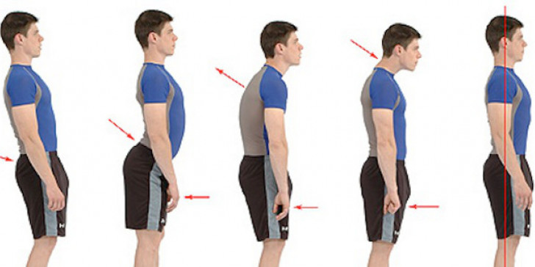
Klasifikovanje deformiteta kičme ima za cilj da omogući lekarima bolje razumevanje problema i odabir adekvatnog tretmana. Klasifikacija se može vršiti na osnovu patološkog supstrata, uzrasta u kome se deformitet javlja ili na osnovu anatomske lokalizacije. U literaturi je objavljeno više klasifikacija: Klasifikacija po King-u 1983, klasifikacija po Cruickshank-u 1989, klasifikacija po Lenke-u 2001, trodimenzionalna klasifikacija po Ponceti-ju 2001(1). Deformiteti kičmenog stuba mogu se javiti u sagitalnoj (kifoza) i frontalnoj ravni (skolioza).

KIFOZA
Posmatrano iz profila (sagitalna ravan), kičmeni stub ima 2 fiziološke krivine: torakalna kifoza i lumbalna lordoza. Kifoza torakalnog dela kičme je fiziološka ako iznosi od 250 do 450. Ukoliko je stepen krivine veći od 450, onda se radi o deformitetu (hiperkifoza). Kifoze se dele na: kongenitalne, razvojne i posttraumatske.
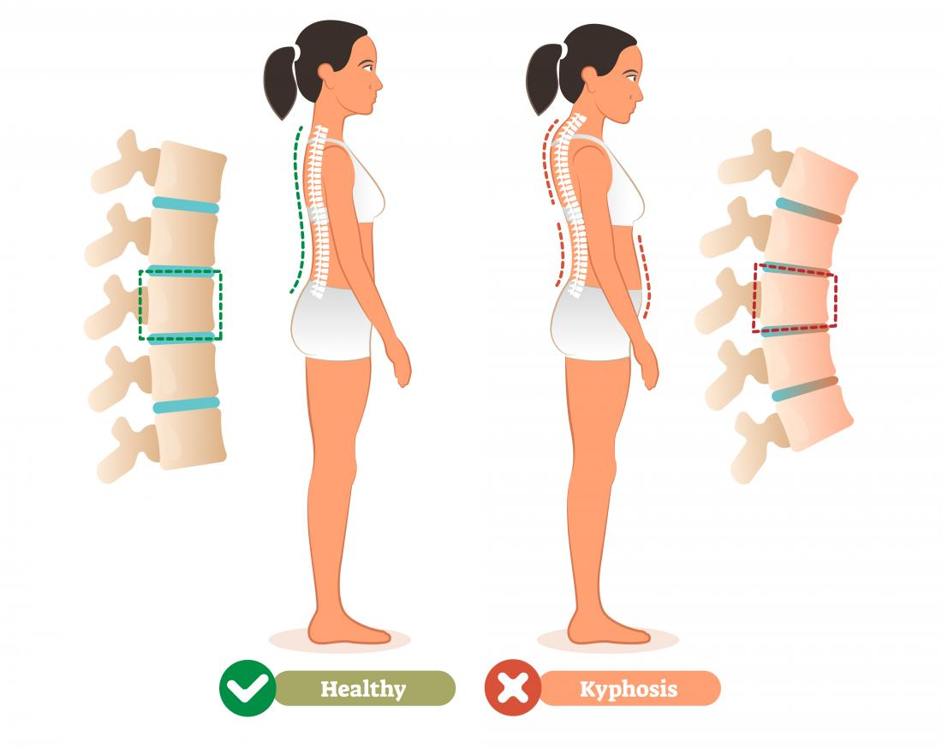
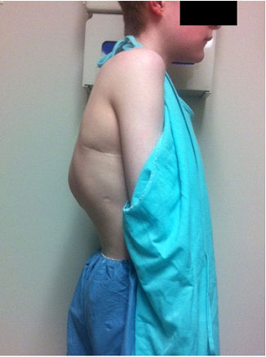
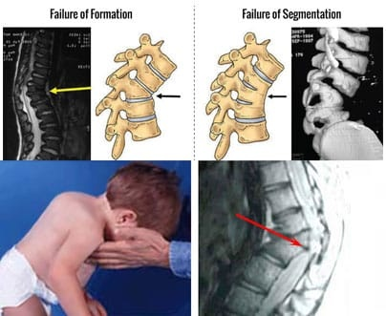
Kongenitalna kifoza je deformitet koji se razvija intrauterino i prisutan je na rođenju. Nastaje između 6. i 8. nedelje embrionalnog razvoja zbog genetske greške koja rezultuje defektom u segmentaciji ili defektom u formiranju prednjeg dela jednog ili više pršljenskih tela i pripadajućih intervertebralnih diskusa. Postoje dva tipa kongenitalnih kifoza: Tip I, koji nastaje zbog defekta u formiranju i Tip II, koji nastaje zbog defekta u segmentaciji.

Razvojna kifoza može biti posturalna ili strukturalna. Kod posturalnekifoze ne postoji izmenjen oblik pršljenskih tela i moguća je potpuna korekcija. Kod strukturalne kifoze postoji nesrazmeran rast pršljenskog tela gde prednji deo raste sporije u odnosu na zadnji, te je zbog toga izmenjen oblik pršljena koji je klinast. Ovo se događa u periodu ubrzanog koštanog rasta (12-15 godina kod dečaka i nešto ranije kod devojčica). Razvojna strukturalna kifoza naziva se i Scheuermann-ova kifoza.
Posttraumatska kifoza javlja se u torakolumbalnom i lumbalnom delu kičmenog stuba kod pacijenata sa težim neurološkim deficitom (kvadriplegija, paraplegija). Posledica je neadekvatnog zbrinjavanja nakon povrede (neadekvatna manipulacija) ili neadekvatnog hiruškog zbrinjavanja povrede.
Morbus Scheuermann
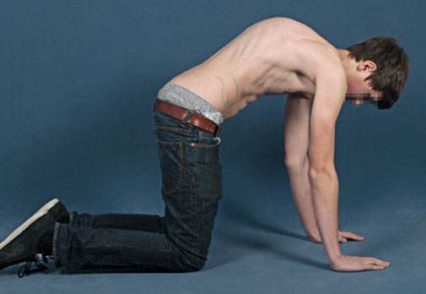
- Adolescentna kifoza, najčešće kod dečaka između 13 i 16 godina
- visoka, duga i niska kifoza – bol koji se najčešće povećava sa fizičkim naporom
- težište tela pomereno prema napred – narušena ravnoteža tela
- disbalans između leđne muskulature i m.pectoralis major-a et minor-a
- mišići leđa su oslabljeni i istegnuti, a antagonistički mišići skraćeni test pretklona najbitniji za postavljanje dijagnoze + Rtg (pršljen u obliku klina)

Dijagnoza kifoza
  - klinički pregled: sa prednje, zadnje i bočnih strana
    - test pretklona
    - procena pokretljivosti kičmenog stuba, fleksibilnosti trupa i zadnje lože
  - radiološki nalazi – Rtg snimak
    - stepen kifotične krivine (ugao po Cobb-u normalan između 20 i 40°)
    - tip kifoze (izgled pršljenova)
  - MRI + spirometrija
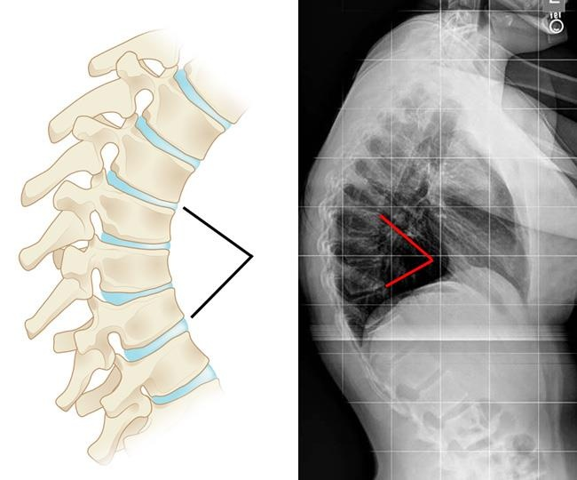

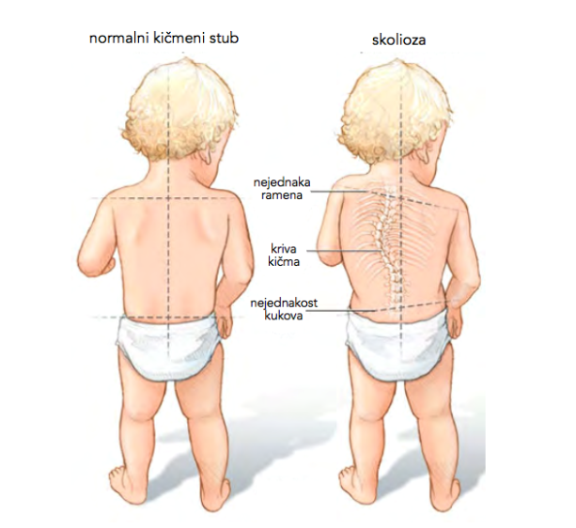
SKOLIOZA
Skolioza predstavlja lateralno krivljenje kičmenog stuba (u frontalnoj ravni), sa torzijom pršljenova i grudnog koša. Krivina može biti jednostruka «C» ili dvostruka «S».
Skolioze se najčešće javljaju u adolescentnom uzrastu i znatno veći procenat ovog deformiteta nalazi se kod devojčica u odnosu na dečake. Smatra se da kod devojčica postoji tendenca rasta skolioze sa godinama starosti, i kod devojčica uzrasta sedam godina javlja se u 36% slučajeva, kod uzrasta osam godina u 45% i kod uzrasta deset godina čak u 52% slučajeva.
Kongenitalna skolioza je skolioza koja je prisutna na rođenju, a nastaje u prvih 6 nedelja embrionalnog razvoja zbog greške u formiranju pršljenskih tela ili zbog greške u segmentaciji.
Idiopatska skolioza - U 80% slučajeva uzrok ostaje nepoznat, a ovakve skolioze nazivaju se diopatske. U odnosu na uzrast kada se javljaju, idiopatske skolioze se mogu podeliti na: infantilne (0-3 godine), juvenilne (4-10 godina), adolescentne (11-18 godina) i adultne (preko 18 godina).
- Infantilna skolioza je skolioza koja se dijagnostikuje u prve tri godine života. Infantilna skolioza češće je levostrana i češće se javlja kod dečaka. U toku rasta i razvoja neke nfantilne skolioze spontano se koriguju, dok druge perzistiraju i ostaju rezistentne na terapiju. Infantilna skolioza može biti udružena sa displazijom kuka, mentalnom retardacijom ili urođenim bolestima srca. U većini slučajeva ova deca imaju potpuno normalan razvoj i mali stepen krivine.
- Juvenilna skolioza (10-15% svih idiopatskih skolioza) je skolioza koja se prvi put dijagnostikuje u uzrastu od 4 do 10 godina. Juvenilna skolioza češće je levostrana i češće se javlja kod dečaka.
- Adolescentna skolioza javlja se u uzrastu od 10 do 18 godina. Nepoznatog je uzroka, češće kod devojčica i češće desnostrana. U 30% slučajeva prisutna je pozitivna porodična anamneza. U većini slučajeva protiče asimptomatski (bez bolova i neurološkog deficita).
- Adultna skolioza je skolioza koja se otkrije u adultnom periodu, pri čemu postoji mogućnost da se radi o skoliozi iz detinjstva koja nije ranije otkrivena ili o novonastaloj skoliozi nakon bolesti ili povrede.
Neuromuskularna skolioza je spinalna krivina koja nastaje zbog neuromišićnih bolesti, a karakteriše se progresijom i u adultnom dobu koja se ne može zaustaviti ili korigovati miderima. Incidenca za pojavu skolioze kod neuroloških i mišićnih bolesti: Cerebralna paraliza (unilateralna) -25%, mijelodisplazija (lumbalna) - 60%, spinalna mišićna atrofija - 67%, Friedreich-ova ataksija - 80%, cerebralna paraliza (bilateralna- kvadriparetična) - 80%, mišićna distrofija Duchenne - 90%, mijelodisplazija (torakalna) - 100%.
Skolioza se može javiti i u sklopu nekih retkih kongenitalnih sindroma: Marfan-ov sindrom, Jarcho-Levin-ov sindrom, Jeune-ov sindrom, Cerebrocostomandibular-ni sindrom, artrogripoza, Larsen-ov sindrom.
Klasifikacija prema anatomskoj lokalizaciji:
- Cervikalna skolioza - vrh krivine između C1-C7
- Cervikotorakalna skolioza - vrh krivine između C7-T1
- Torakalna skolioza - vrh krivine između T2-T11
- Torakolumbalna skolioza - vrh krivine između T12-L1
- Lumbalna skolioza - vrh krivine između L2-L4
- Lumbosakralna skolioza - vrh krivine između L5-S1
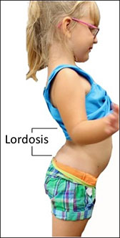
LORDOZA
Lordoza je prenaglašena krivina u lumbalnom delu kičme (u krstima) a posledica je slabosti trbušnih mišića, kao i deformiteta stopala i kolena koji dovode noge i karlicu u nepravilan položaj. Kada posmatramo dete sa strane (iz profila), uočićemo veliki stomak (čak i kod izrazito mršave dece), usled jako oslabljenih i istegnutih trbušnih mišića. Iako se ne smatra ozbiljnim deformitetom (kod gojazne dece prođe i neprimećen) i često se ne leči, zbog narušene statike čitavog tela u odraslom dobu postaje “slaba tačka”, pa se javljaju bolovi i degenerativna oboljenja.
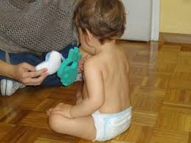
RAVNA LEDJA - DORSUM PLANUM
Kod ove deformacije, ne dolazi do formiranja normalnih, fizioloških krivina kičmenog stuba u sagitalnoj ravni.
Uzroci su ponekad urodjeni, ali je vrlo često rahitis takodje jedan od važnih momenata u nastojanju ove deformacije, koja naročiti značaj dobija zbog toga što može biti tlo za razvijanje kasnije skolioze.
Podloga za nastanak skolioze!!!

TRETMAN DEFORMITETA KIČMENOG STUBA
Procena posturalnog statusa vrši se od strane odgovarajućih specijalista pedijatara , fizijatara , ortopeda i lekara sportske medicine. U zavisnosti od procene statusa osoba se upućuje na dalju terapiju.
Glavni ciljevi terapije su: zaustavljanje progresije deformacije i održavanje postignute korekcije. Posebno važno mesto u terapiji skolioza zauzima rano otkrivanje početnih krivina na sistematskim pregledima dec školskog uzrasta i obavezno brižljivo praćenje malih krivina kako bi se blagovremeno otkrile progredijentne forme, uključile u terapiju i smanjila šansa za njihovu dalju evoluciju.

KINEZITERAPIJA
Za lečenje idiopatskih i posturalnih skolioza lakšeg stepena ( gde ugao krivine ne prelazi 200), kao i za skolioze sa većom krivinom kod kojih je primenjen mider, primenjuje se kineziterapija po sledećem programu:
Opšte vežbe – vežbe oblikovanja su uvodne vežbe, vežbe «zagrevanja». Podrazumevaju razgibavanje trupa i ekstremiteta sa elementima istezanja mišića i zgobova u stojećem i sedećem stavu.
Vežbe istezanja pelvifemoralne muskulature zbog prisutnog skraćenja ovih mišića koje postoji kod skolioza i kifoza. Skraćenost ovih mišićnih grupa dovodi do unutrašnje tenzije u mišićima koja deluje preko njihovih pripoja na koštane poluge i izaziva ili doprinosi pojavi deformacija – skolioza i kifoza. Istezanje je predloženo kao program kineziterapije koji doprinosi indirektno korekciji deformacije.
Vežbe disanja sastoje se od analitičkog disanja: abdominalnog, donjeg grudnog i gornjeg grudnog, a zatim od sinteze respiratornog akta u jedan inspirijum koji se više puta ponavlja.
Vežbe direktne korekcije deformacije. Mobiliše se samo jedna krivina, a kod «S» skolioza druga krivina je obavezno fiksirana.
Vežbe snage paravertebralnih mišića u korigovanom položaju.
Derotativne vežbe imaju za cilj smanjenje rotacije pršljenova kod početnih strukturalnih skolioza. Derotacione vežbe se izvode posebno za svaku krivinu, dok je druga dobro fiksirana da ne dođe do povećanja njene rotacije. Vežbe se izvode rotacijom krivine u suprotnu stranu od spontane rotacije pomoću pokretanja ramenog i karličnog pojasa.
Posturalne vežbe i vežbe oblikovanja u korigovanom položaju su takođe direktne vežbe koje uključuju trening propriocepcije u korigovanom položaju, veoma značajan za korekciju deformacije. Vežbe se izvode uz aktivno osovinsko istezanje kičme – autoelongacija, kojom se korektivni položaj pojačava.

U lečenju skolioza koriste se konzervativne (neoperativne) i operativne metode. Konzervativni tretman ima za cilj: da zaustavi progresiju skolioze, da koriguje krivinu, da ne dozvoli da ugao na kraju rasta bude veći od 400, da se izbegne operativno lečenje i da se rano otkriju skolioze rezistentne na neoperativno lečenje, te da se usmere ka ranom operativnom tretmanu. Konzervativni tretman podrazumeva: hidro – kineziterapiju i nošenje midera. Poznate kineziterapijske metode su : Lyonaise-ova, Side-Shiftova, Dobosiewiczeva i Schrothova.
Lečenje kifoze se sprovodi terapijskim vežbama na suvom i u vodi, aktivnostima u okviru radne terapije, rekreativnim aktivnostima, spinalnim ortozama, lekovima i operativnim liječenjem. Terapijske vežbe se sastoje od aktivnosti fokusiranih na ekstenziju kičmenog stuba, uz druge procedure fizikalne terapije. U literaturi postoje dokazi za efikasnost terapijskih vežbi u lečenju kifoza. Od velikog značaja može biti i bavljenje određenim sportovima i rekreacijom (leđno plivanje, odbojka i dr.)
U lečenju Dorsum planum-a se posebna pažnja poklanja kineziterapiji sa ciljem da se dobije zadovoljavajuća pokretljivost kičmenog stuba i oblikuju fiziološke krivine u sagitalnoj ravni. Preporučuje se i plivanje Delfinovim stilom sa posebno određenim pokretima. Ovakvim pacijentima treba zabraniti dugotrajna statička naprezanja, treba vrlo obilato koristiti vežbe disanja, a od ostalih vežbi koristiti najviše korektivne vežbe opšteg dejstva, sa ciljem popravljanja pokretljivosti kičmenog stuba i oblikovanja fizioloških krivina.
Kod lordoza je cilj vežbi da se izborom najpovoljnijih početnih položaja, aktivira i ojača oslabljena muskulatura, posebno mišići trbušnog zida i da se jačanjem ove grupe mišića, karlica vraća u normalan položaj. Vežbe se mogu izvoditi iz različitih početnih položaja.
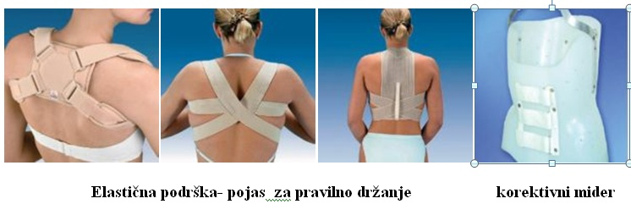
Kineziterapija može imati pun efekat samo ako se sprovodi kontinuirano, bez prekida, svakodnevno, pod kontrolom lekar i roditelja. Indikaciono područje za kineziterapiju su skolioze sa uglom od 10 do 20⁰ kod koštano mladog bolesnika. Skolioze koje se pogoršavaju za 5 i više stepeni u toku tromesečnih i šestomesečnih intervala ne mogu biti lečene samo kineziterapijom. Tada se u terapiju uvodi mider, a kineziterapija bolesnika koji se leče miderom ostaje sastavni deo kompleksnog terapijskog programa. Kineziterapija se primenjuje i nakon operativnog zahvata u cilju rane aktivacije i jačanja mišića trupa. Nošenje elastičnog steznika za korekciju “loše” posture pruža efikasnu potporu grudnom delu kičme i ramenom pojasu.

Terapija nastalih deformiteta po tipu skolioze može podrazumevati i nošenje korektivnih midera izrađenih po individualnom otisku ( po tipu Boston , Cheneau midera …) a takođe u težim slučajevima i operativno lečenje.
Operativno lečenje se sprovodi u zavisnosti od uzrasta pacijenta i stepena krivine, u slučajevima kad su isprobane sve mogućnosti neoperativnog lečenja koje nisu dale dobre rezultate.
Radna terapija u lečenju deformiteta kičmenog stuba
U okviru radne terapije kod deformiteta kičmenog stuba je potrebno vršiti obuku pravilnim stavovima kao i obuku ADL kroz pravilnu telesnu šemu da bi se sprečilo pogoršanje nastanka deformiteta i obezbedilo održavanje postignute korekcije. Potrebno je vršiti adaptaciju nameštaja, stolica, radnih stolova kao i ležaja u odnosu na visinu deteta i na njegove radne i druge potrebe.

Primena drugih procedura fizikalne terapije u lečenju deformiteta kičmenog stuba.
Za bolji kineziterapijski efekat, primenjuju se različiti fizički agensi. Najširu primenu ima voda. Terapijsko plivanje se koristi za korekciju skolioza i drugih deformiteta u dečijem dobu. Od prirodnih agensa se mogu koristiti i sunce i vazduh, a od veštačkih, elektroterapija, termoterapija i svetlosna terapija, kao uvod u kineziterapiju.

Uloga fizičkog vaspitanja i sporta
Dobro odabranim i pravilno primijenjenim kompleksom vežbi kod skolioza do 20 stepeni može se uticati na smanjenje funkcionalnih skoliotičnih krivina. Kod dece sa skoliozom se preporučuju oni sportovi koji simetrično angažuju muskulaturu, kao što su gimnastika, ritmička gimnastika i plivanje.

ZNAČAJ SISTEMATSKIH PREGLEDA U PREVENCIJI DEFORMITETA KIČME KOD DECE

Obaveznim sprovođenjem sistematskih pregleda školske dece stvara se mogućnost za otkrivanje incidencije i prevalencije, kao i ranog tretmana, deformiteta kičmenog stuba. Sistematski pregled je osnovni metod rada, gde je jedan od najvažnijih testova kliničkog ispitivanja test savijanja u stoječem stavu i antifleksiji, "bending test", koji omogućava procenu skolioza, kifoza i lordoza.
Deformiteti kičmenog stuba kod adolescenata i školske dece su u porastu pre svega zbog spoljašnjih faktora kao što su: duga prinudna stanja, neadekvatan nameštaj, smanjena fizička aktivnost i preteške školske torbe koje utiču na loše držanje tela. Kod školske dece naročito adolescenata, poslednjih 15 godina povećan je procenat deformiteta i to kod ispitanica od 0,93% na 1,37%, a kod ispitanika od 0,25% na 2,25% kod idiopatske skolioze, s tim što nema razlike u zastupljenosti kod ispitanika ruralnih i industrijskih sredina.
Deformiteti kičme se zapažaju u funkcionalnim i strukturnim poremećajima kardiorespiratornog i lokomotornog sistema zbog suženog i asimetričnog grudnog koša. Ove promene dovode do smanjene fizičke aktivnosti, depresije, bola u leđima, zamora i smanjene radne sposobnosti.
Prvi simptomi se manifestuju još kod školske dece, potenciraju se kod adolescenata, a smanjuju radnu sposobnost odraslih. Povezani su nepoznatim faktorima kao kod idiopatske skolioze i sa utvrđenim spoljašnim faktorima: smanjenom fizičkom aktivnošću, povećanim prinudnim stanjima i opterećenjem kičme.

